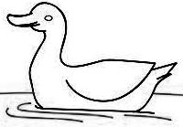
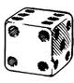
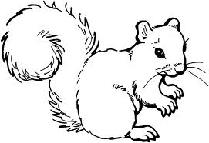


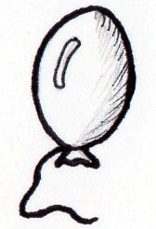
C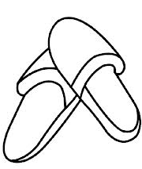

REŠI KRIŽANKO.
CENE MUCA TACA CITA CULA COKLA NACE ANICA RACA RACAK LOVEC KOCKA
MAMICA MOJCA CVET JAJCE
DEKLICA NALIVA MUCI MLEKO.
LUCIJA VIDI MAVRICO.

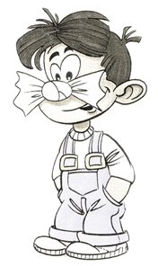
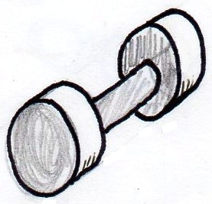
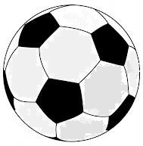
NACE IMA NA OMARICI
, MAJICO IN KIMONO. METLICO JE DAL V KOT. NA ROKE NATIKA ROKAVICE.
NA VRTU VIDI VEVERICO IN MUCO. VEVERICA, TECI, DA TE MUCA NE UJAME!
Primož Suhodolčan:
RDEČA KAPICA NI MALICA
URŠKA, TINA, TONI IN PETER NOS SO BILI ZELO VESELI, KO JIH JE UČITELJICA PELJALA V ŽIVALSKI VRT.
»VIDITE, OTROCI,« JIM JE REKLA, »TOLE JE SLON«. SLONI NAJRAJE JEDO SOLATO. NO, TOLE PA JE TJULENJ. TJULNJI NAJRAJE JEDO RIBE. TU PA VIDITE VOLKA. VOLKOVI …«
»UČITELJICA, JAZ VEM, KAJ JEDO VOLKOVI!« SE JE OGLASIL PETER NOS.
»NO PETER, PA NAM POVEJ!« JE REKLA
UČITELJICA.
»VOLKOVI NAJRAJE JEDO RDEČE KAPICE!«
SE JE ZASMEJAL PETER NOS.

